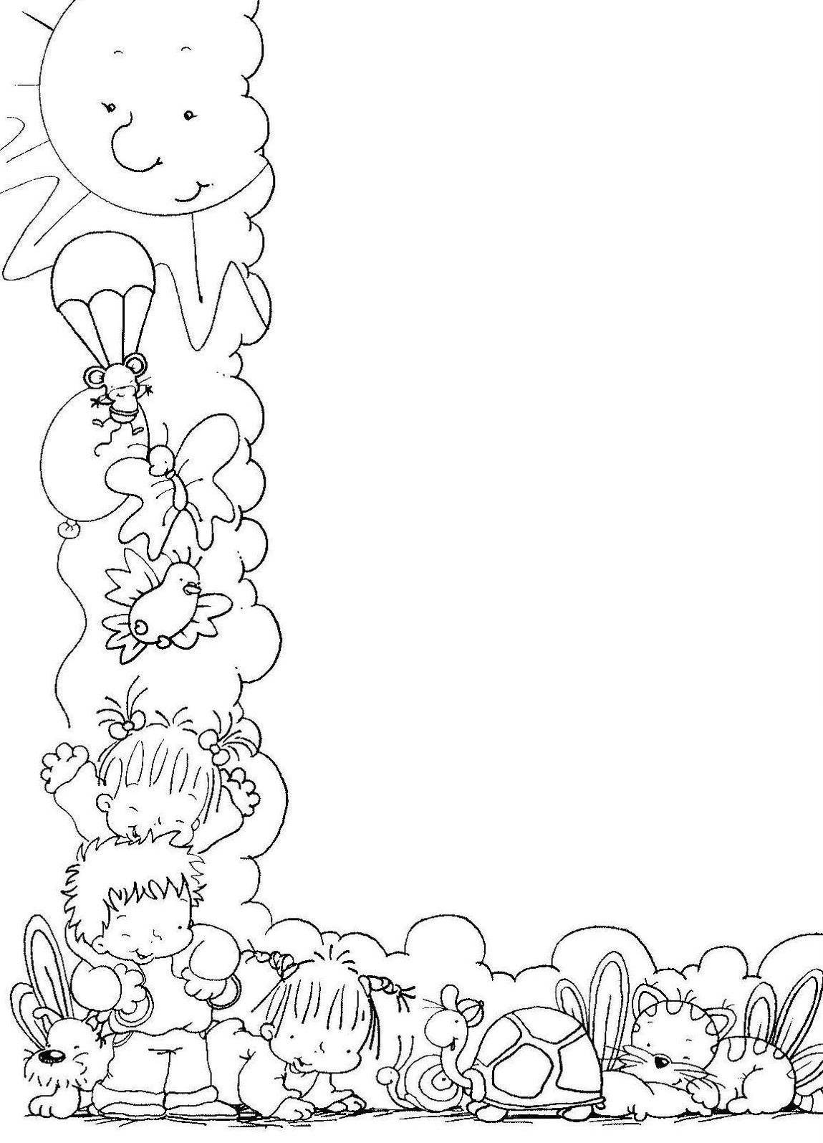

|  |  |  |  |
| --- | --- | --- | --- |
| **Понедельник** | **Развитие речи**  1 подгруппа - 8.50-8.58  2 подгруппа - 9.03-9.11 |  |  |
| **Игра со строительным материалом**  1 подгруппа - 15.20-15.28  2 подгруппа - 15.33-15.41 |  |  |
| **Вторник** | **Музыка (гр.)**  8.50-8.58 |  |  |
| **Развитие речи**  1 подгруппа - 15-20-15.28  2 подгруппа - 15.33-15.41 |  |  |
| **Среда** | **Игра с дидактическим материалом**  1 подгруппа - 8.50-8.58  2 подгруппа - 9.03-9.11 |  |  |
| **Развитие движений**  1 подгруппа - 15.20-15.28  2 подгруппа - 15.33-15.41 |  |  |
| **Четверг** | **Развитие движений**  1 подгруппа - 15.20-15.28  2 подгруппа - 15.33-15.41 |  |  |
| **Игра с дидактическим материалом**  1 подгруппа - 15.20-15.28  2 подгруппа - 15.33-15.41 |  |  |
| **Пятница** | **Музыка (т.з.)**  **8.50-8.58** |  |  |
| **Развитие речи**  1 подгруппа - 8.50-8.58  2 подгруппа - 9.03-9.11 |  |  |

**Непосредственная образовательная деятельность**

**в первой группе раннего возраста**